Федеральное государственное автономное образовательное учреждение высшего образования «Национальный Исследовательский Университет ИТМО»

Факультет Программной инженерии и Компьютерной техники

Лабораторная работа №3
Вариант № 3109081.2
По дисциплине
Программирование

Выполнил: студент гр. P3109
ФИО: Сиромашенко Владислав Романович
Проверила:
Наумова Надежда Александровна

Санкт-Петербург 2025
Содержание
1. Текст задания 3
2. Диаграммы классов 7
3. Исходный код программы 8
4. Результат работы программы 8
5. Промпты 8
6. Вывод 14

1. Текст задания

Реализовать консольное приложение, которое реализует управление коллекцией объектов в интерактивном режиме. В коллекции необходимо хранить объекты класса Person, описание которого приведено ниже.
Разработанная программа должна удовлетворять следующим требованиям:
- Класс, коллекцией экземпляров которого управляет программа, должен реализовывать сортировку по умолчанию.
- Все требования к полям класса (указанные в виде комментариев) должны быть выполнены.
- Для хранения необходимо использовать коллекцию типа java.util.Stack
- При запуске приложения коллекция должна автоматически заполняться значениями из файла.
- Имя файла должно передаваться программе с помощью: аргумент командной строки.
- Данные должны храниться в файле в формате csv
- Чтение данных из файла необходимо реализовать с помощью класса java.io.BufferedReader
- Запись данных в файл необходимо реализовать с помощью класса java.io.OutputStreamWriter
- Все классы в программе должны быть задокументированы в формате javadoc.
- Программа должна корректно работать с неправильными данными (ошибки пользовательского ввода, отсутсвие прав доступа к файлу и т.п.).
В интерактивном режиме программа должна поддерживать выполнение следующих команд:
- help : вывести справку по доступным командам
- info : вывести в стандартный поток вывода информацию о коллекции (тип, дата инициализации, количество элементов и т.д.)
- show : вывести в стандартный поток вывода все элементы коллекции в строковом представлении
- add {element} : добавить новый элемент в коллекцию
- update id {element} : обновить значение элемента коллекции, id которого равен заданному
- remove_by_id id : удалить элемент из коллекции по его id
- clear : очистить коллекцию
- save : сохранить коллекцию в файл
- execute_script file_name : считать и исполнить скрипт из указанного файла. В скрипте содержатся команды в таком же виде, в котором их вводит пользователь в интерактивном режиме.
- exit : завершить программу (без сохранения в файл)
- add_if_max {element} : добавить новый элемент в коллекцию, если его значение превышает значение наибольшего элемента этой коллекции
- shuffle : перемешать элементы коллекции в случайном порядке
- reorder : отсортировать коллекцию в порядке, обратном нынешнему
- count_by_location location : вывести количество элементов, значение поля location которых равно заданному
- count_greater_than_location location : вывести количество элементов, значение поля location которых больше заданного
- print_field_descending_eye_color : вывести значения поля eyeColor всех элементов в порядке убывания
Формат ввода команд:
- Все аргументы команды, являющиеся стандартными типами данных (примитивные типы, классы-оболочки, String, классы для хранения дат), должны вводиться в той же строке, что и имя команды.
- Все составные типы данных (объекты классов, хранящиеся в коллекции) должны вводиться по одному полю в строку.
- При вводе составных типов данных пользователю должно показываться приглашение к вводу, содержащее имя поля (например, "Введите дату рождения:")
- Если поле является enum'ом, то вводится имя одной из его констант (при этом список констант должен быть предварительно выведен).
- При некорректном пользовательском вводе (введена строка, не являющаяся именем константы в enum'е; введена строка вместо числа; введённое число не входит в указанные границы и т.п.) должно быть показано сообщение об ошибке и предложено повторить ввод поля.
- Для ввода значений null использовать пустую строку.
- Поля с комментарием "Значение этого поля должно генерироваться автоматически" не должны вводиться пользователем вручную при добавлении.
Описание хранимых в коллекции классов:
public class Person {
private int id; //Значение поля должно быть больше 0, Значение этого поля должно быть уникальным, Значение этого поля должно генерироваться автоматически
private String name; //Поле не может быть null, Строка не может быть пустой
private Coordinates coordinates; //Поле не может быть null
private java.time.ZonedDateTime creationDate; //Поле не может быть null, Значение этого поля должно генерироваться автоматически
private long height; //Значение поля должно быть больше 0
private java.time.LocalDateTime birthday; //Поле не может быть null
private Color eyeColor; //Поле не может быть null
private Country nationality; //Поле может быть null
private Location location; //Поле может быть null
}
public class Coordinates {
private float x; //Максимальное значение поля: 951
private float y; //Значение поля должно быть больше -733
}
public class Location {
private int x;
private Integer y; //Поле не может быть null
private int z;
}
public enum Color {
GREEN,
BLACK,
YELLOW,
ORANGE,
WHITE;
}
public enum Country {
RUSSIA,
VATICAN,
ITALY;
}
Отчёт по работе должен содержать:
- Текст задания.
- Диаграмма классов разработанной программы.
- Исходный код программы.
- Выводы по работе.
Вопросы к защите лабораторной работы:
- Коллекции. Сортировка элементов коллекции. Интерфейсы java.util.Comparable и java.util.Comparator.
- Категории коллекций - списки, множества, очереди, отображения (словари). Интерфейсы java.util.List, java.util.Set, java.util.Queue, java.util.Map и их реализации.
- Параметризованные типы. Создание параметризуемых классов. Wildcard-параметры.
- Классы-оболочки. Назначение, область применения, преимущества и недостатки. Автоупаковка и автораспаковка.
- Потоки ввода-вывода в Java. Байтовые и символьные потоки. "Цепочки" потоков (Stream Chains).
- Работа с файлами в Java. Класс java.io.File.
- Пакет java.nio - назначение, основные классы и интерфейсы.
- Утилита javadoc. Особенности автоматического документирования кода в Java.

2. Диаграммы классов

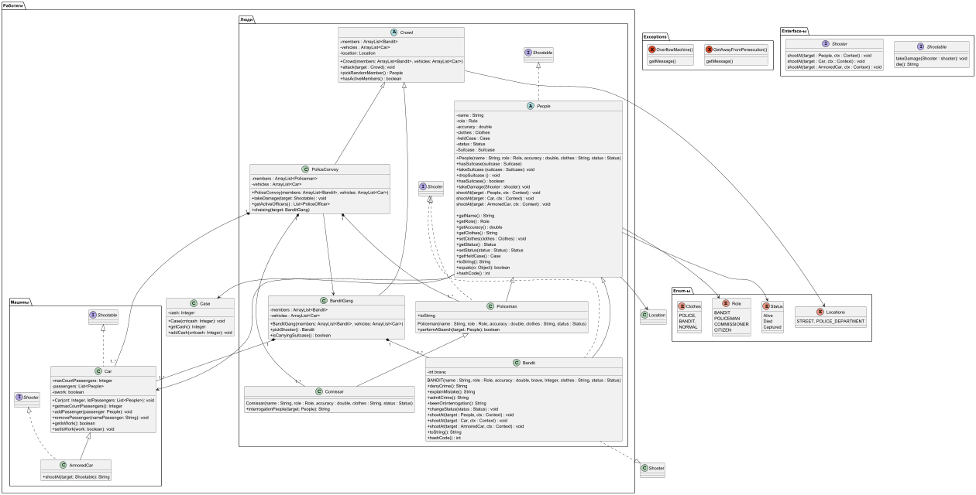

3. Исходный код программы
https://github.com/SiromashenkoVlad/LearningInITMO/tree/main/%D0%9F%D1%80%D0%BE%D0%B3%D1%80%D0%B0%D0%BC%D0%BC%D0%B8%D1%80%D0%BE%D0%B2%D0%B0%D0%BD%D0%B8%D0%B5/Lab3

4. Результат работы программы
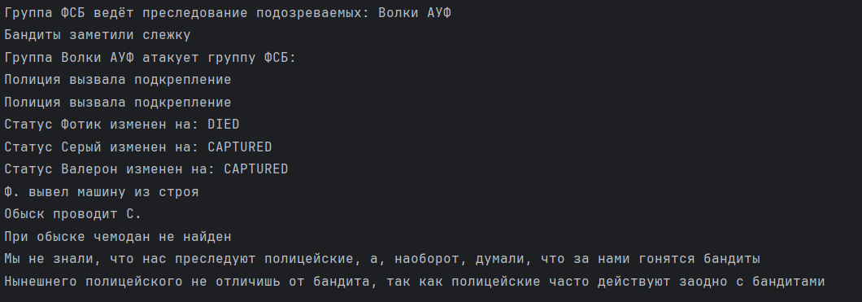

5. Промпты
Моя реализация:
public boolean chasing(BanditGang target) throws GetAwayFromPersecution {
System.out.println("Группа " + this.getName() + " ведёт преследование подозреваемых: " + target.getName());
boolean isfight = target.beenСhasing(this);
if (isfight && target.getCntMembers() > this.getCntMembers()){
throw new GetAwayFromPersecution(target.getName() + " ушли от преследования");
}
else if (isfight){
System.out.println("Группа " + target.getName() + " атакует группу " + this.getName() + ":");
while (this.hasActiveMembers() && target.hasActiveMembers()){
if (this.hasActiveMembers()){
target.attack(this);
}
if (target.hasActiveMembers()) {
this.attack(target);
}
if (this.getListActiveMembers().size() < 3){
callForBackUp();
}
}
if (this.hasActiveMembers()){
return true;
}
else {
return false;
}
}
else {
System.out.println("Полиция продолжила преследование, но не нашала ничего подозрительного");
return false;
}
}
Промпт: Мне нужен метод для класса PoliceConvoy под названием chaising, который будет реализовывать преследование группы бандитов (BanditGang). У класса BanditGang есть метод BeenChaising, который возвращает тип булеан, который говорит будут ли данные объесты сражаться. Если они сражаются и количество бандитов больше, чем полицейских подними ошибку GetAwayFromPersecution, если они просто сражаются реализуй атаку: сражаться они будут пока в каждой группе есть активные игроки(у каждого класса есть метод hasActiveMembers который возвращает boolean), медот атак также реализован для каждого из классов(nameclass.attack(target - атакуемая группа)). Если они не сражаются выведи текст ушли от преследования. Функция attack должна возвращать true если победит группа класса PoliceConvoy(в которой мы и реализуем наш метод), если победила target группа верни false. Код на Java
DeepSeek:
public boolean chasing(BanditGang banditGang) throws GetAwayFromPersecution {
System.out.println(name + " начинает преследование " + banditGang.getName());

// Проверяем, будут ли бандиты сражаться
if (banditGang.beenChasing()) {
System.out.println(banditGang.getName() + " решили сражаться!");

// Проверяем количество участников
if (banditGang.getMemberCount() > this.memberCount) {
throw new GetAwayFromPersecution(
"Бандитов (" + banditGang.getMemberCount() +
") больше чем полицейских (" + this.memberCount +
")! Они сбегают!"
);
}

// Если бандитов не больше, начинаем сражение
System.out.println(name + " вступает в бой с " + banditGang.getName());

// Сражаемся, пока в обеих группах есть активные члены
while (this.hasActiveMembers() && banditGang.hasActiveMembers()) {
// Полицейские атакуют бандитов
boolean policeWinsAttack = this.attack(banditGang);

if (policeWinsAttack) {
// Полицейские победили в этом раунде атаки
int newBanditCount = banditGang.getMemberCount() - 2; // Пример: убираем 2 бандита
if (newBanditCount < 0) newBanditCount = 0;
banditGang.setMemberCount(newBanditCount);

System.out.println(name + " успешно атаковали " + banditGang.getName() +
". Осталось бандитов: " + newBanditCount);
} else {
// Бандиты победили в этом раунде атаки
int newPoliceCount = this.memberCount - 1; // Пример: убираем 1 полицейского
if (newPoliceCount < 0) newPoliceCount = 0;
this.setMemberCount(newPoliceCount);

System.out.println(banditGang.getName() + " успешно атаковали " + name +
". Осталось полицейских: " + newPoliceCount);
}

// Делаем небольшую паузу между раундами (для наглядности)
try {
Thread.sleep(500);
} catch (InterruptedException e) {
Thread.currentThread().interrupt();
}
}

// Проверяем, кто победил
if (this.hasActiveMembers()) {
System.out.println(name + " победили в сражении!");
return true;
} else {
System.out.println(banditGang.getName() + " победили в сражении!");
return false;
}
} else {
// Бандиты не сражаются
System.out.println(banditGang.getName() + " ушли от преследования");
return false; // Полицейские не победили, так как бандиты сбежали
}
}

В целом реализация DeepSeek похожа на мою, но есть некоторые неточности, которые появились из-за не совсем подробно расписанного промпта. Например, метод attack не возвращает значения, чат же подумал, что возвращает boolean, который указывает на победившую в битве группу. Также ии решил, что после каждого сражения умирает по-одному участнику из проигравшей группы это тоже не так.
GigaChat:
public boolean chasing(BanditGang bandits) {

if (!bandits.beenChasing()) {
System.out.println("Они ушли от преследования.");
return false;
}

int policeCount = this.getMemberCount(); // Предполагаем наличие метода getMemberCount()
int banditCount = bandits.getMemberCount(); // Аналогично для бандитов

if (policeCount < banditCount) {
throw new GetAwayFromPersecution("Количество бандитов превышает количество полицейских!");
}

CharacterGroup winner = null;

while (this.hasActiveMembers() && bandits.hasActiveMembers()) {
this.attack(bandits); // Полиция атакует бандитов
bandits.attack(this); // Бандиты контратакуют полицию

if (!this.hasActiveMembers()) {
winner = bandits;
break;
}
if (!bandits.hasActiveMembers()) {
winner = this;
break;
}
}

return winner == this;
}

GigaChat по итогу сделал меньше предположений и по итогу выдал наиболее близкий код, хотя думал он намного дольше DeepSeek.
Qwen:
public boolean chasing(BanditGang bandits) throws GetAwayFromPersecution {
// Проверяем, будут ли бандиты сражаться
if (!bandits.BeenChaising()) {
System.out.println("Ушли от преследования.");
return false; // Полиция не победила, бандиты ушли
}

// Если бандиты сражаются, проверяем численность
if (bandits.getMemberCount() > this.getMemberCount()) {
throw new GetAwayFromPersecution("Превосходящие силы бандитов — отступаем!");
}

// Начинаем бой, пока обе стороны имеют активных участников
while (this.hasActiveMembers() && bandits.hasActiveMembers()) {
this.attack(bandits);
if (!bandits.hasActiveMembers()) {
return true; // Полиция победила
}

bandits.attack(this);
if (!this.hasActiveMembers()) {
return false; // Бандиты победили
}
}

// На случай, если цикл завершился по какой-то другой причине
return this.hasActiveMembers(); // true если полиция жива
}
Qwen справился лучше всех: нет «отсебятины», реализован только необходимый функционал и код весьма читаем.

6. Вывод
Во время выполнения данной лабораторной работы углубил знания ООП, узнал принцип работы исключений в Java и научился создавать собственные. Изучил принцип работы таких типов данных как Enum и Record. Углубил знания в UML.

